HCCS EDUCATIONAL SYSTEM | ROLL NUMBER
 | G
HSSC – II
URDU – I
SECTION – A (Marks 20)
Time Allowed: 25 minutes
Section – A is compulsory. All parts of this section are to be answered on this page and handed over to the Centre Superintendent. Deleting/ overwriting is not allowed. Do not use lead pencil.
حصہ اول لازمی ہے۔ اس کے جوابات اسی صفحہ پر دے کر ناظم مرکز کے حوالے کریں۔ کاٹ کر دوبارہ لکھنے کی اجازت نہیں ہے۔ لیڈ پنسل کا استعمال ممنوع ہے۔

PRE BOARD EXAMS, 2024

Student Name: _________________________________ Answer Sheet No: ___________________

Candidate Sign. ________________________________ Invigilator Sign: _____________________

ہر سوال کے سامنے دیے گئے، کریکولم کے مطابق درست دائرہ کو پر کریں۔
Fill the relevant bubble against each question according to curriculum:
 | سوال |  |  | A |  | B |  | C | D |  | A |  | B |  | C |  | D
1. |  | نثر کی کتنی اقسام ہیں؟ | دو |  | چار |  | چھ |  |  | آٹھ
2. |  | ایسی نظم جس میں بحر اور وزن کا خیال رکھا جائے۔ | آزاد نظم |  | معری نظم |  | مثنوی |  |  | ترکیب بند
3. |  | وہ مشترک صفت جو مشبہ اور مشبہ بہ دونوں میں موجود ہو اسے کیاکہتے ہیں؟ | وجہ تشبیہ |  | غرض تشبیہ |  | طرفین تشبیہ |  |  | طرفین استعارہ
4. |  | غزل کے بہترین شعر کو کیا کہتے ہیں؟ | حسن مطلع |  | مطلع ثانی |  | مطلع ثالث |  |  | بیت الغزل
5. |  | رجز کا تعلق کس سے ہے؟ | مرثیہ |  | قصیدہ |  | مجاز مرسل |  |  | نظم
6. |  | علم بیان کی وہ کون سی قسم ہے جس میں صفت (لازم )اور موصوف (ملزوم) پایا جاتا ہے؟ | تشبیہ |  | استعارہ |  | مجاز مرسل |  |  | کنایہ
7. |  | ایسا علم جس کے تحت معنی ادا کرنے نئے انداز نکالے جائیں کیا کہلاتا ہے؟ | علم بیان |  | علم بدیع |  | علم صرف |  |  | علم نحو
8. |  | کھا لینا ، چلے جانا ، سو جانا قواعد کی رو سے کون سے مرکب ہیں؟ | مرکب اضافی |  | مر کب جاری |  | مرکب عطفی |  |  | مرکب مصادر
9. |  | علی کھیلنے چلا گیا۔اس جملے میں "گیا" کس فعل کی مثال ہے؟ | امدادی فعل |  | متعلق فعل |  | اصل فعل |  |  | فعل
10. |  | کسی بات کی حقیقی وجہ کی بجائے شاعرانہ وجہ علم بدیع کی رو سے کیا کہلاتاہے؟ | مراعت النظیر |  | لف و نشر |  | حسن تعلیل |  |  | مبالغہ آرائی
11. |  | "جس کی لاٹھی اس کی بھینس "یہ جملہ قواعد کی رو سے کیا ہے؟ | ضرب المثل |  | محاورہ |  | کہاوت |  |  | قول
12. |  | کس صنف ادب میں لفظوں کو بدل کر مزاح پیدا کیا جاتاہے؟ | پیروڈی |  | مثنوی |  | شہر آشوب |  |  | گیت
13. |  | قصیدے کے کس حصے میں عشقیہ اور بہاریہ مضامین بیان کیے جاتے ہیں؟ | تشبیب |  | مدح |  | حسن طلب |  |  | دعا
14. |  | "لاہور سے کراچی تک " کون سا مرکب ہے؟ | توصیفی |  | عطفی |  | اضافی |  |  | جاری
15. |  | "کھاناپینا " کون سا مرکب ہے؟ | تابع موضوع |  | تابع مہمل |  | مرکب امتزاج |  |  | مرکب
16. |  | تھیسارس یونانی زبان سے انگریزی میں آیا ۔آج کل اس کا مطلب ہے۔ | ذخیرہ الفاظ |  | سلیینگ الفاظ |  | مشکل الفاظ |  |  | موزوں الفاظ
17. |  | احمد کھانا پکاتے پکاتے کھا گیا۔  جملے میں متعلق فعل کیا ہے؟ | احمد |  | کھانا |  | پکا تے پکا تے |  |  | کھا گیا
18. |  | غیر رسمی خطوط کسے لکھے جاتے ہیں؟ | عزیز واقارب |  | سرکاری افسران |  | دفتری ملازمین |  |  | اخبار کے مدیر کو
19. |  | "بڑی مچھلی، لوٹا ،پنڈی ایکسپریس "قواعد کی رو سے کس کی مثالیں ہیں؟ | کنایہ |  | مجا ز مرسل |  | مر کبا ت |  |  | سلیینگ الفاظ
20. |  | وحدت تاثر کس صنف نثر کا اہم حصہ ہے؟ | افسا نہ |  | انشا ئیہ |  | خاکہ |  |  | ناول

HCCS Educational System
(PRE BOARD, 2024)
URDU HSSC – I
(SUBJECTIVE TYPE)
Time Allowed: 2 Hr 35 Min Marks: 80
حصہ دوم(کل نمبر 48)

(6x 4=24)
سوال نمبر 2: (حصہ نثر)
پیرا گرا ف پڑ ھ کرآخر میں دیے گئے سولا ت کے جوا با ت لکھیں۔
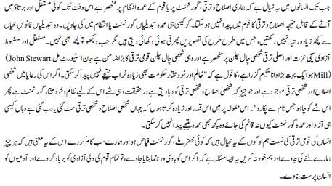
سوالات:
1۔گورنمنٹ میں کی جانے والی تبدیلیاں کیوں فانوس خیال کا درجہ رکھتی ہیں؟
2۔ کوئی بھی عمدہ گورنمنٹ بہترین نتائج کیوں پیدا نہیں کر سکتی؟
3۔" کوئی خضر ملے" سے مصنف کی کیا مراد ہے؟
4۔ " ہر چیز ہمارے لئے کی جاوے اور ہم خود کچھ نہ کریں " اپنے الفاظ میں وضاحت کریں۔
5۔جان سٹیورٹ مل نے اپنی مدد آپ کے حوالے سے کیا کہا ہے؟
6۔اس عبارت کا خلاصہ لکھیں۔
یا
اس عبارت کا مرکزی خیال تحریر کریں۔
(ب): (حصہ نظم)
(3 x4 =12)
مندرجہ ذیل اشعار پڑ ھ کرآخر میں دیے گئے سولا ت کے جوا با ت لکھیں۔
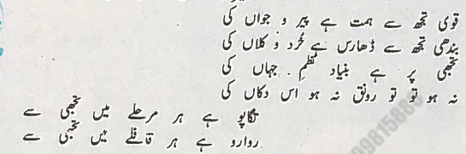

سوالات:
۔ پہلے شعر میں کون سی صنعت استعمال ہوئی ہے؟ نشاندہی کرتے ہوئے تعریف لکھیں۔ i
۔ نظمِ جہاں کی بنیاد کس پر ہے؟ ii
"تگاپو ہے ہر مرحلے میں تجھی سے" شاعر کی کیا مراد ہے؟ یا ۔اس بند کا مرکزی خیال تحریر کریں۔ iii
یا
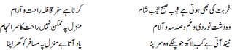
سوالات:
1۔دوسرے مصرعے کا مرکزی خیال لکھیں ۔
2۔مسافر کو منزل پر پہنچنے پر نیند آجا تی ہے اگر نہیں تو کیوں؟
اس بند کو کس ہیت میں لکھا گیا ہے واضح کریں یا 3۔پہلے شعر میں کو ن سی صنعت استعمال ہو ئی ہے ؟
جزو (ج)حصہ غزل
1 x 4 =4
درج ذیل اشعا ر کو پڑ ھ کر آخر میں دیے گئے سوالا ت کے جوا با ت لکھیں ۔
1۔ جب سنا داغ کوئی دم میں فنا ہوتا ہے
اس ستمگر نے اشارے سے کہا : ہونے دو
2۔پاتے نہیں جب راہ تو چڑھ جاتے ہیں نالے
رکتی ہے میری طبع تو ہوتی ہے رواں اور
سوالات:
۔ شاعر نے اس شعر میں محبوب کی کس عادت کا ذکر کیا ہے؟i
یا
نالوں کا چڑھ جانے سے شاعر کی کیا مراد ہے؟
جزو (د)حصہ گرامر
2 x 4=8
درج ذیل سوالات کے جوا با ت لکھیں۔
۔ صنعت تلمیح سے کیا مراد ہے ؟ دو مثالوں سے وضاحت کریں۔1
2۔ معاون فعل کسے کہتے ہیں؟کوئی سے دو مصادر کو بطور معاون فعل استعمال کریں۔
یا
سفرنامہ کسے کہتے ہیں؟کوئی سے دو سفر نامہ نگاروں کے نام لکھیں۔
حصہ سوم(کل نمبر32)
سوال نمبر 3۔مندرجہ ذیل میں سے کسی ایک پیرا گرا ف کی تشریح کریں۔ (6)
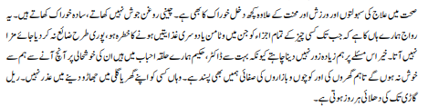
یا
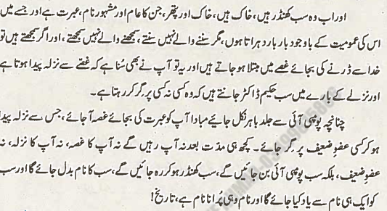

سوال نمبر 4۔درج ذیل میں سے کسی ایک نظمیہ جز کی آسا ن لفظو ں میں تشریح کریں ۔ (7)
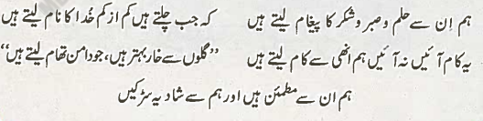
یا
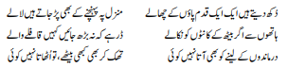
(3+3+3=9) سوال نمبر 5۔درج ذیل میں سے کسی ایک غزلیہ جز وکی تشریح کریں۔
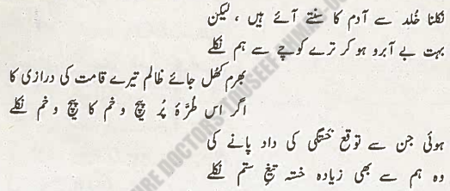
یا
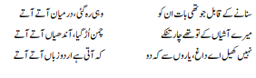
(5) سوال نمبر 6۔ دو دوستوں کے درمیان رمضان المبارک کی اہمیت پر مکالمہ تحریر کریں۔
یا
اخبار کے لیے "آشوب چشم کی وبا سے آگاہی اور سد باب سے متعلق آرٹیکل تحریر کریں۔
(5) سوال نمبر 7۔ پلاٹ فروخت کی رسید تحریر کریں

